В списках не значится

Война… Какое страшное слово. От него веет смертью и горем, страхом и неизвестностью. И очень трудно смириться с тем, что она уносит жизни совершенно безвинных людей. Время рубцует раны, заравнивает окопы и землянки, воронки от снарядов, но оно не в силах вычеркнуть из памяти народа имена погибших и умерших фронтовиков. Самое дорогое и священное, что отец передает сыну, дед – внуку, одно поколение другому – это память, память о былом, об опыте прошлого, о людях, чьи дела и творения умножали и умножают славу Отечества и возвышают свой народ. Память не отделена от сущности человека, без нее немыслима сама жизнь. Великая Отечественная война продолжает жить в воспоминаниях, судьбах тех, кто был на фронте и трудился в тылу, и тех, кто родился после того, как отгремели бои. 7523 уроженцев Дубенского района участвовало в Великой Отечественной войне, из которых 4234 пали на полях сражений. Жители нашего района свято чтут дела фронтовиков, но даже спустя годы мы не можем реально ощутить, что им пришлось пережить в годы суровых испытаний. Благодаря исследовательской работе, раскрытию данных Центрального архива Министерства обороны РФ поисковиками республики обнародованы данные об уроженцах РМ представленных к званию Героя Советского Союза, но по разным причинам не награжденных высокой наградой нашей Родины. В числе 84 солдат и офицеров значатся и три уроженца Дубенского района: подполковник Т.В.Герасимов (дважды), сержант С.А.Ермин и старшина М.М.Сиякаев. О боевом пути двух из них уже печатался материал в нашей районной газете, а вот имя Михаила Михайловича Сиякаева по сегодняшний день остается за кадром. Его фамилии нет ни в базе данных местного архива, ни сельского совета, ни военкомата и тем более районного краеведческого музея... Михаил Сиякаев родился 26 июля 1917 года в селе Налитове, в небогатой крестьянской семье. Рос смышленым и трудолюбивым. К учебе особого рвения не имел, окончил в 1928 году 3 класса местной школы. Повзрослев, стал трудиться со старшими в плотницкой артели, которая работала в окрестных селах и городе Ардатове. Именно Ардатовским РВК Мордовской АССР в ноябре 1937 года Михаил Михайлович был призван в ряды РККА. Службу проходил в 24 пограничном отряде на советско-румынской границе, где и застала его Великая Отечественна война… Анализируя именной список, безвозвратных потерь частей войск НКВД по охране тыла Сталинградского фронта за период с 10 по 31 июля 1942 года, мы читаем, что красноармеец 2 отдельного пограничного полка М.М.Сиякаев пропал без вести. Письмо с печальным известием вскоре было отправлено на его Родину, на имя матери Сиякаевой Прасковьи Фёдоровны. Однако в другом архивном документе мы находим продолжение данной истории: «Был ранен в бою в августе 1942 года, находится в строю». С декабря 1942 года, после очередного ранения, наш земляк продолжил военную службу в составе 900 горно-стрелкового Краснознаменного полка 242 горно-стрелковой Таманской Краснознаменной дивизии 4 Украинского фронта, где занимал должность сначала наводчика станкового пулемета, затем командира расчета, а позднее командира отделения пулеметной роты. Подробную картину боевых дорог Сиякаева помогают воссоздать его наградные листы. Вот, что мы в них читаем...

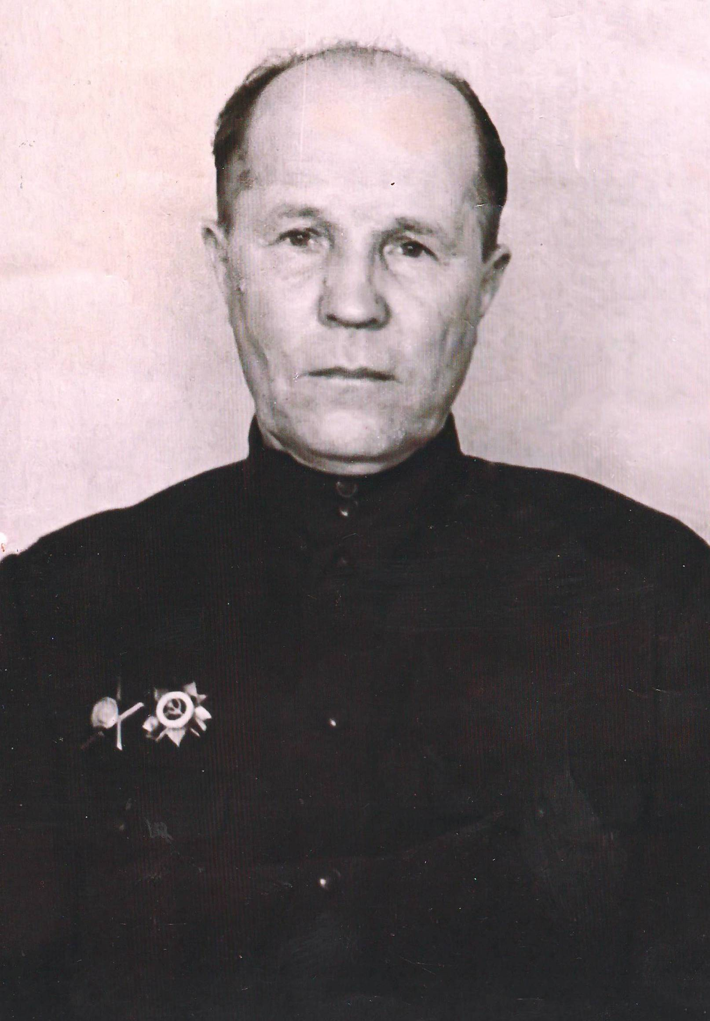

Приказом по войскам Северо-Кавказского фронта № 15 / п от 31 июля 1943 года наградить медалью «За отвагу» первого номера станкового пулемета сержанта Сиякаева М.М. за то, что он 24 июля 1943 года во время наступления наших войск на станицу Неберджаевская Краснодарского края поддерживая огнем своего пулемета наступающие подразделения, он из своего пулемета меткой очередью подавил огневую точку станкового пулемета противника и вывел из строя прислугу. Прикрывая своим огнем наступающие подразделения, дал возможность продвинуться вперед и закрепиться на достигнутом рубеже… В ожесточенном бою по прорыву сильно укрепленной обороны противника в районе Балаклава, Карань, Крымской АССР с 7 по 12 мая 1944 года поддерживая стрелковую роту пулеметным огнем, товарищ Сиякаев проявил исключительную смелость в бою. Когда расчет вышел из строя, Сиякаев один управлял огнем пулемета прикрывая роту, идущую в наступление. Отважный пулеметчик подавил 2 огневых точки противника, чем дал возможность своей пехоте беспрепятственно продвигаться – этим самым способствовал успеху боя. За проявленное мужество и отвагу достоин правительственной награды – ордена «Красной Звезды». Приказом по частям № 031 \ н от 6 июня 1944 года наш земляк был награжден данной наградой… В наступательных боях на территории Польши и Чехословакии, следуя в авангарде наступающего батальона, сержант Сиякаев, действуя смело и решительно, проявил отвагу и геройство. 22 сентября 1944 года в бою в районе села Ясоль со свои расчетом по опушке леса зашел во фланг немцам. Обходным маневром он обеспечил продвижение пехотинцев, поддерживал их своим огнем и облегчил занятие села. В этом бою расчетом уничтожено 20 немцев. 23 сентября 1944 года, когда противник был сбит с высоты 612, 0. Но товарищ Сиякаев опередил их. Он проник в тыл немцам и установил пулемет на высоте, откуда, хорошо просматривалась лощина. Когда отступающие гитлеровцы хлынули в лощину, сержант Сиякаев открыл огонь. Немцы, не ожидавшие нападения с тыла, заметались. Сиякаев продолжал расстреливать немцев: 40 трупов гитлеровцев осталось на поле боя, а остальная группа рассеялась. 24 сентября 1944 года, когда при отражении яростной контратаки немцев на гору Кичера вышел из строя небольшой гарнизон удержавший высоту, товарищ Сиякаев вместе с двумя своими товарищами уничтожил 60 немецких солдат и офицеров. Отстоял эту высоту, удержал ее до подхода подкреплений, помимо того спас 3 орудия ПТО, которые пытались захватить немцы. За проявленную отвагу и геройство в бою сержант М.М.Сиякаев достоин правительственной награды: Звания «Героя Советского Союза». Представление за подписью командира 900 Горно-Стрелкового полка полковника П.Батохи от 15 октября 1944 года пошло по соответствующим инстанциям. Через неделю его поддержал командир 242 Горно-Стрелковой дивизии генерал - майор М.Веденин. Однако данное ходатайство было отклонено Командующим 1 Гвардейской Армией генерал-полковником Гречко и членом Военного Совета генерал-майором Исаевым. Вследствие чего, наш земляк приказом по войскам 1 Гвардейской Армии № 063 / и от 3 ноября 1944 года был награжден орденом Красного Знамени, что, конечно - же, ниже высшей награды нашей Родины…. 15 января 1945 года в жестоких боях при прорыве линии обороны противника в районе населенного пункта Гопоице (Чехословакия) товарищ Сиякаев находился и действовал в боевых порядках пехоты, принимая активное участие в отражении неоднократных контратак противника. Он из своего автомата лично сам уничтожил 25 гитлеровцев и 11 взял в плен. Приказом по войскам от 31 мая 1945 года старшина Сиякаев за мужество и отвагу в борьбе против немецко-фашистских захватчиков был награжден орденом Отечественной войны 1 степени…. И вот она долгожданная, Священная Победа. Из 409 участника войны села Налитово (Пуркаево) 218 не суждено было вернуться с полей сражений. Их имена навечно вписаны в мраморные плиты Мемориалов Памяти страны и родного села. Среди возвратившихся были и Сиякаевы: Степан Фёдорович, Иван Михайлович, а в октябре 1945 года после демобилизации в родное село вернулся, и Михаил Михайлович… Послевоенную биографию М.М.Сиякаева удалось восстановить благодаря помощи учителя истории Пуркаевской ООШ П.И.Суханова. Из собранных им материалов следует , что Михаил Михайлович после войны работал в местном колхозе плотником. Женился. Его избранницей стала М.И.Верманова. 6 июня 1945 года Указом Президиума Верховного Совета СССР была учреждена медаль «За доблестный труд в Великой Отечественной войне». Ей было награждено 16 миллионов 100 тысяч самых лучших работников тыла, в том числе и 14 колхозников налитовского колхоза «Якстере пиче» (Красная сосна). Среди награжденных значилась и М.И.Верманова 1915 года рождения. В это же время Мария Ивановна за особые успехи в животноводстве избиралась депутатом Верховного Совета МАССР, а в 1947 году она в качестве делегата представляла продукцию местного колхоза и республики в целом на ВДНХ СССР. В 1952 году в молодой семье родилась дочь Анна. А в 1955 Сиякаевы переехали в Якутию, где жили и работали в течение четырех лет. Осенью 1959 они вновь переезжают, но уже в Мурманскую область. В 50-60-ые годы на территории Мурманской области создавались крупные промышленные объекты, но катастрофически не хватало жилья для рабочих и специалистов. Естественно знания и умения молодых людей здесь были востребованы. Сиякаевы долгие годы жили в поселке Слюда Кировского района Мурманской области. Михаил Михайлович работал в отделе капитального строительства Ёнского рудоуправления. Строил дома для рабочих и шахтеров, Мария Ивановна трудилась, как и раньше, в животноводстве. Неоднократно, за честный и добросовестный труд Сиякаевы награждались почетными грамотами и различными поощрениями. Жили дружно, а вот в родные места приезжали очень редко. В 1970 году, выйдя на заслуженный отдых, Сиякаевы все же приехали в родное село, но надолго здесь не задержались. Через некоторое время они купили для себя дом в поселке Сурское Ульяновской области, где и прожили до конца своих дней. Михаил Михайлович, пока были силы, по-прежнему плотничал, принимал по возможности участие в общественной жизни Сурского района, а Мария Ивановна занималась домашним хозяйством. В 1985 году, в год 40 летия Великой Победы, М.М.Сиякаев был награжден орденом Отечественной войны 2 степени, но почему-то в базе военкомата Сурского района Ульяновской области он значится как ветеран войны 1924 года рождения, уроженец вышеназванного населенного пункта. - Мой отец, - делится воспоминаниями А.М.Демидова, ныне проживающая в городе Ульяновске, - прожил интересную жизнь. Служил в армии несколько лет, был в самом пекле войны… и остался жив. О тех тяжелых днях и месяцах он рассказывал очень редко и с большой неохотой. Говорил, что воевал, как все, о наградах не думал, но часто было очень страшно. О нем даже печатался небольшой материал в Сурской газете в 80-ые годы, но я его, к сожалению, в архиве не нашла… Анна Михайловна поддерживает родственную связь с жителями села Пуркаево. Иногда приезжает на свою малую Родину. И именно благодаря представленным ей материалам, удалось воссоздать целостный жизненный путь потерянного нами Героя войны Сиякаева Михаила Михайловича…. История должна чтить своих героев и не только тех, чьи награды увековечили и прославили их имена навсегда, но и тех, кто по разным жизненным обстоятельствам, а иногда просто росчерку чьего-то пера или халатности остался незаслуженно забытым. Этим людям мы не только обязаны вернуть имена, но и вписать их биографию в летопись нашего района и республики.

С.Малясов, учитель истории, руководитель поискового отряда «Моя малая Родина» МБОУ «Дубенская СОШ»

